[Data]
Marcos Vidal
[Nome da empresa]
[Endereço da empresa]
PLANO DE CONTINGÊNCIA FERROVIÁRIO
[Subtítulo do documento]
Carlos Massa Ratinho Junior
GOVERNADOR

Cel. QOBM Ricardo Silva
COORDENADOR ESTADUAL DE PROTEÇÃO E DEFESA CIVIL

PLANO DE CONTINGÊNCIA:
INCIDENTES COM PRODUTOS PERIGOSOS NO MODAL FERROVIÁRIO

PARANÁ
2019
LISTA DE ABREVIATURAS E SIGLAS

DOCUMENTO DE APROVAÇÃO

PÁGINA DE ASSINATURAS

SUMÁRIO

REFERÊNCIAS LEGAIS

INTRODUÇÃO

A preocupação com incidentes envolvendo produtos perigosos
participa cada vez mais da visão de proteção e defesa civil à população
brasileira e, mais especificamente, paranaense.
A elaboração de planos e métodos para o atendimento aos diversos
tipos de incidentes envolvendo produtos perigosos está presente como linha
mestra nas diversas legislações, seja federal, como é o caso da
regulamentação da diretriz de atuação P2R2, aprovada pelo Decreto nº
5.098/2004, seja estadual, como é o Decreto nº 7.117/2013, que visam
direcionar as políticas públicas para o desenvolvimento de planos que integrem
os órgãos que realizam o atendimento aos acidentes com produtos perigosos.
Além disso, é visível a preponderância do transporte terrestre para a
movimentação de cargas dentro do território nacional, cargas estas que
incluem, muitas vezes, substâncias químicas perigosas. Outro fator importante
é a quantidade de incidentes ocorridos nas vias nacionais, que ultrapassam
qualquer outro indicativo de incidentes nos demais modais de transporte.
Assim, não há como deixar de pensar na estruturação do atendimento às
emergências com produtos perigosos no modal rodoviário, pois,
evidentemente, é o meio de transporte mais utilizado e mais suscetível a
incidentes no território brasileiro.
As regulações relativas a este tipo de transporte têm ganhado ênfase e
tecnicidade devido às várias confecções de tratados técnicos, a exemplo dos
publicados pela Associação Brasileira de Normas Técnicas (ABNT) e da
Agência Nacional de Transportes Terrestres (ANTT), que visam a direcionar as
políticas de atuação de forma a resguardar a integridade física das pessoas,
bens e meio ambiente, atuando de maneira célere e eficiente.
No Paraná, a iniciativa se iniciou em 1995, com o levantamento de
dados para diagnóstico do panorama do transporte de produtos perigosos no
estado. Desde a data o Paraná tem investido no conhecimento das
generalidades dos produtos perigosos que resultam em fiscalizações e
estrutura para o atendimento às ocorrências os envolvendo.
12
Pode-se dizer que o nível de profissionalismo para o atendimento a
estas ocorrências alcançou um patamar razoável, que pode, no entanto, ser
melhorado, com a definição de metodologia e integração amplificada entre os
órgãos que participam do atendimento. Este é o objetivo primordial deste Plano
que, através da integração e definição das atribuições dos órgãos dentro do
sistema de atendimento, visa diminuir os impactos causados pelos acidentes
até que se chegue a um nível aceitável, isto é, que a repercussão social destes
impactos seja tão pequena que no macrossistema a sua relevância não afete
questões de normalidade social.

FINALIDADE
Tendo em vista as legislações pertinentes ao transporte, manuseio e
armazenagem de produtos perigosos e o Plano Nacional de Prevenção,
Preparação e Resposta Rápida a Emergências com Produtos Químicos
Perigosos (P2R2), bem como os tratados técnicos de sobre o atendimento às
emergências com produtos perigosos, propõe-se o estabelecimento de
medidas de contingência para o atendimento a emergências com produtos
perigosos no modal rodoviário com a integração dos diversos órgãos no
sistema de atendimento.
OBJETIVOS
➢ Definir o cenário de aplicação do Plano de Contingência.
➢ Estabelecer parâmetros para o atendimento conjunto, pelos órgãos, dos
incidentes ocorridos no modal rodoviário envolvendo produtos perigosos;
➢ Definir a atribuição de todos os órgãos dentro do sistema de
atendimento e de gerenciamento da ocorrência;
➢ Estabelecer o fluxograma de ações para o primeiro respondedor;
➢ Estabelecer o fluxograma de ações para o atendimento geral;
➢ Definir a estrutura organizacional de atendimento, de acordo com a
atribuição de cada órgão e das ferramentas gerenciais utilizadas;
➢ Definir os métodos de acionamento dos órgãos envolvidos no
atendimento de maneira a garantir a atuação rápida e eficiente nos
casos de sinistros envolvendo produtos perigosos no modal rodoviário;
➢ Estabelecer um modelo de atendimento que possa ser integrado
futuramente para o atendimento interestadual, no que tange ao
relacionamento com o Conselho de Desenvolvimento e Integração do
Sul (CODESUL).
14
DA REVISÃO
Devido à constante elaboração de estudos técnicos sobre o assunto, e
ao constante aprendizado ocasionado pela aplicação dos postulados
idealizados neste plano sobre as ocorrências envolvendo produtos perigosos, é
necessário que sejam realizadas revisões periódicas sobre a aplicação prática
real das suas ações e informações.
Preferencialmente, estas revisões devem acontecer na mesma
oportunidade em que as revisões dos planos de fiscalização, visando à
unificação das estratégias sobre a questão dos produtos perigosos, pois,
apesar de distintas, as ações desenvolvidas nas duas vertentes se atingem
mutuamente, causando resultados exponenciais, e não somente
complementares.

DEFINIÇÕES
PRODUTO PERIGOSO
Toda substância, composto (mistura composta por mais de uma
substância) ou agente de origem química, biológica, radiológica ou nuclear
(QBRN) que, em especial fora de seu recipiente original, e devido a sua
quantidade, concentração e características físico-químicas, tem o potencial
para causar danos humanos, animais ou ambientais, seja pelo produto em si
ou pela interação com outros fatores.1
MODAL RODOVIÁRIO
Modalidade de movimentação de transportes que se realiza em
estradas de rodagem, com a execução de veículos.2
INCIDENTE
É um evento cuja ocorrência resulta em dano à saúde de pessoas, à
propriedade ou ao meio ambiente (ABNT 2005).3

1
DEFINITION, of Hazardous Materials e WHAT, are Hazardous Materials.
2
FREITAS, Maxsoel Bastos de. Transporte. Rodoviário de Cargas e Sua Respectiva
Responsabilidade Civil
3
PARANÁ. Manual do Sistema de Comando de Incidentes. Corpo de Bombeiros Militar do
Paraná. Organização: Major QOBM Paulo Henrique de Souza. 1ª Ed. p.7. 2012.
16
CARACTERIZAÇÃO DO CENÁRIO
O cenário de aplicação deste plano é o incidente envolvendo produto
perigoso no modal rodoviário. Desta forma, foca-se no atendimento de
ocorrências envolvendo o transporte terrestre, mais especificamente o que
envolve automóveis, ocorridos nas diversas vias dentro do Estado do Paraná.
Considera-se também a possibilidade de afetação ambiental que pode decorrer
destes acidentes, que direta ou indiretamente incidem nas comunidades
próximas.
Concebe-se também que os riscos causados pelos incidentes
envolvendo produtos perigosos são devidos aos danos causados quando
acontece a liberação do produto produzido, estocado, manuseado e/ou
transportado variando o impacto de acordo com: o estado físico do
componente, a quantidade liberada, o tamanho do vazamento, a dispersão do
produto no ambiente e a exposição de pessoas aos efeitos do produto. Além
disso, a proximidade de áreas especiais, como mananciais e áreas de proteção
ambiental, atribuem ainda mais risco e complexidade ao vazamento de produto
perigoso. Existem, também, outros tipos de risco referentes especificamente à
classe de risco do produto em questão, que devem também ser considerados
para a avaliação da situação.
Não se deve olvidar, também, que as situações são ímpares e que, por
vezes, existirá a impossibilidade de identificação do produto transportado.
Como citado por Araújo, 2005, “uma ação de emergência que não leva em
consideração os possíveis cenários de acidente irá conduzir a equipe de
emergência e uma situação inaceitável de risco.” Logo, ambas as situações –
possibilidade e impossibilidade de identificação do produto – serão abordadas,
na tentativa de estabelecer um plano de trabalho mais adaptado para cada
uma das situações.

SEQUÊNCIA DO ATENDIMENTO A INCIDENTES ENVOLVENDO
PRODUTOS PERIGOSOS
Para o atendimento aos incidentes envolvendo produtos perigosos,
definimos a sequência em que acontece o atendimento, sendo que,
logicamente, esta estrutura pode ser adaptada caso a situação mostre a
impossibilidade de atuar da maneira descrita.
Para que a ocorrência seja atendida de maneira adequada, ela deve
estabelecer a coordenação entre os órgãos por meio de um Comando
Unificado (CUn), estabelecido dentro do Sistema de Comando de Incidentes.
Mesmo com toda a abrangência possibilitada por um Comando Unificado, há a
necessidade de se indicar um Comandante do Incidente, que será o
responsável por coordenar os órgãos envolvidos no Comando Unificado. Souza
(2012) cita:
“A única função prevista no Sistema de Comando de Incidentes que
estará ativa em qualquer resposta – independente do tipo, tamanho,
complexidade ou duração do evento – é o Comandante do Incidente.
Embora nem sempre seja do conhecimento dos profissionais da área
de emergências, o primeiro a chegar à cena de um incidente, com
capacidade de resposta ao evento, estará agindo como Comandante
do Incidente, mesmo que não utilize a terminologia convencionada.”
E ainda:
“Inicialmente, o comando do incidente será assumido pela pessoa de
maior idoneidade, competência ou nível hierárquico que chegue
primeiro a cena. À medida que cheguem outros, será transferido a
quem possua a competência requerida para o controle geral do
incidente.”
Cabe ressaltar que, em incidentes envolvendo produtos perigosos, não
necessariamente o Comandante do Incidente será o bombeiro-militar de maior
grau hierárquico presente na cena. Em alguns casos, outros profissionais, mais
18
afetos à peculiaridade da situação, podem estar à frente das decisões finais,
como, por exemplo, agentes dos órgãos do meio ambiente ou transportes.
Para esta gestão, será adotado, como já citado acima, o Sistema de
Comando em Incidentes (SCI), que designa um modelo de gestão de
atendimento à ocorrências, atribuindo responsabilidades de maneira que as
ações fiquem coordenadas e não haja replicação de funções.
O Comandante do Incidente, com base no Comando Unificado (CUn),
em uma ação global de Proteção e Defesa Civil, deverá assumir a coordenação
geral da ocorrência, designando o
19
0. OCORRÊNCIA DO INCIDENTE
1. INFORMAÇÃO SOBRE O ACONTECIMENTO DA OCORRÊNCIA
a. Recebimento do aviso de ocorrência de incidente (deve-se
realizar o levantamento de informações para verificar o
envolvimento de produto perigoso).
b. Coleta preliminar de informações sobre a ocorrência (conforme
item 4.4 da NBR 14.064, e outros).
2. ACIONAMENTO PRELIMINAR DOS ÓRGÃOS LOCAIS DE
RESPOSTA
a. Acionamento preliminar dos órgãos envolvidos no socorro do
incidente, i.e., COMPDEC, Corpo de Bombeiros local ou da
região, Polícia Militar, Polícia Rodoviária, etc., conforme
necessidade e responsabilidade legal evidenciada neste plano.
b. Informação à Coordenadoria Regional de Proteção e Defesa
Civil (CORPDEC).
c. Informação à Coordenadoria Estadual de Proteção e Defesa
Civil (CEPDEC).
3. INFORMAÇÃO À COORDENADORIA ESTADUAL DE PROTEÇÃO E
DEFESA CIVIL
4. INFORMAÇÃO ÀS GERÊNCIAS ESTADUAIS DOS ÓRGÃOS DE
RESPOSTA E APOIO
a. Informação preliminar do acidente aos órgãos estaduais de
atendimento pela CEDEC, i.e., IAP, SANEPAR, SESA
b. Informação da ocorrência do incidente.
c. Identificação de riscos relacionados ao incidente
5. DESLOCAMENTO DO SOCORRO AO LOCAL DO EVENTO
6. ATIVAÇÃO DO SISTEMA DE COMANDO DE INCIDENTES
7. ANÁLISE DA OCORRÊNCIA
a. Confirmação da ocorrência de acidente com produto perigoso6
b. Identificação do produto com base no manual da ABIQUIM7
,
da ficha de emergência8
, FISPQ9
ou Nota Fiscal do Produto.

6 Checar procedimentos de segurança constante no anexo
7 Mais informações podem sobre o produto podem ser adquiridas no site da CETESB, com a
FISPQ
8
A Ficha de Emergência deve estar em posse do motorista do transporte, dentro do Envelope
de Transporte
9
Ficha de Informação de Segurança sobre Produto Químico.
20
c. Identificar a existência de vítimas.
d. Identificar tipo e quantidade de veículos envolvidos.
e. Dimensionar a gravidade do incidente (possibilidade de
atingimento de ponto de captação de água, área de proteção
ambiental, área de adensamento populacional e/ou grande
quantidade de vítimas atingidas)
8. ACIONAMENTO COMPLEMENTAR DE ÓRGÃOS DE RESPOSTA E
APOIO
a. Acionamento dos órgãos de atendimento estaduais, i.e. , IAP,
SESA, SANEPAR, pela CEDPEC
b. Acionamento das empresas responsáveis pelo transporte, i.e.,
transportadoras, expedidora e destinatário.
10
9. ATENDIMENTO À OCORRÊNCIA11
a. Isolamento do local e definição das zonas quente, morna e fria
de atendimento.
b. Organização/gerenciamento da cena.
c. Montagem do corredor de descontaminação, se necessário,
bem como de outras estruturas.
d. Atendimento à ocorrência:
i. AVALIAR;
ii. PLANEJAR;
iii. IMPLEMENTAR com:
▪ Combate a incêndio
▪ Salvamento e socorro às vítimas
▪ Eventual descontaminação Confinamento
▪ Confinamento
▪ Contenção do escape (derramamento/vazamento)
i. CHECAR EFETIVIDADE DAS AÇÕES;
ii. FINALIZAR com:
▪ Limpeza/descontaminação de área e de materiais;
▪ Entrega às autoridades competentes.
e. Reavaliação da cena.
f. Descontaminação.

10 Conforme ficha de responsabilidades da transportadora, expedidora e destinatário, e
conforme a definição legal das responsabilidades constante nas resolução nº 3.665/11,
alterada pela resolução nº 3.762/12 da ANTT.
11 Considerar item 4.6 da NBR 14.064 e outros requisitos técnicos.
21
10. AVALIAÇÃO E MONITORAMENTO DE DANOS AMBIENTAIS E
MINIMIZAÇÃO DE DANOS E PREJUÍZOS
a. Eventual coleta de produto e material contaminado para
análise
b. Identificação da área atingida pelo vazamento do produto
químico
c. Identificação de afetação de área de proteção ambiental ou
manancial
d. Identificação das ações a serem deflagradas para recuperação
da área
e. Monitoramento dos danos ambientais e das ações de
recuperação com eventual liberação de áreas afetadas
11. RECUPERAÇÃO DA ÁREA
a. Descontaminação da área e destinação do material
contaminado.
12. AVALIAÇÃO DA RECUPERAÇÃO PELO ÓRGÃO AMBIENTAL
13. CADASTRAMENTO DA FIDE12 DA OCORRÊNCIA NA BASE DE
DADOS DO SISDC13
.
- Preenchimento das informações da ocorrência no SISDC.

FLUXOGRAMA DE AÇÕES PARA ATENDIMENTO GERAL DA OCORRÊNCIA

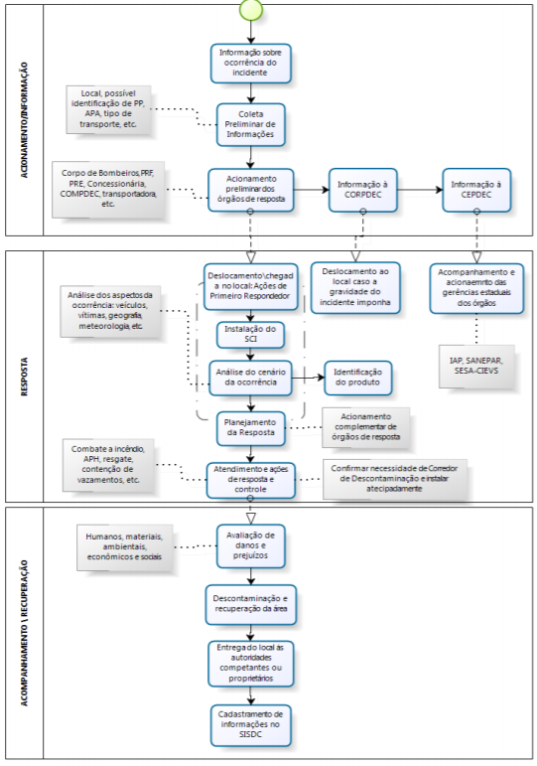

PROCEDIMENTOS DO PRIMEIRO RESPONDEDOR
O primeiro respondedor que chega à cena do evento envolvendo
produtos perigosos deve tomar as seguintes atitudes (considerando questões
de segurança) descritas na tarjeta de campo que segue:

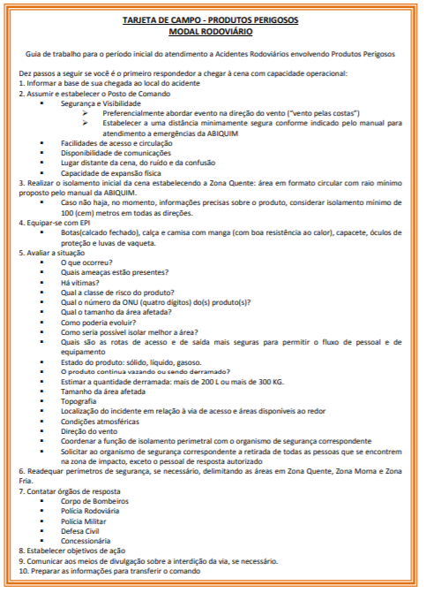

FLUXOGRAMA DE ATENDIMENTO DO PRIMEIRO RESPONDEDOR

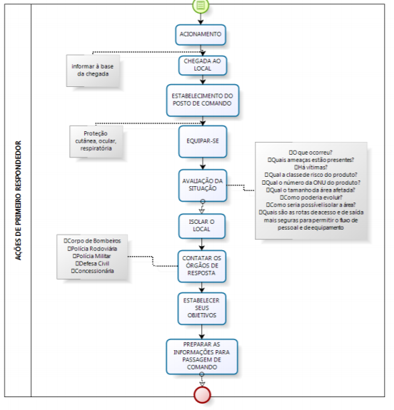

KIT DE EQUIPAMENTOS PARA O PRIMEIRO RESPONDEDOR
Em qualquer emergência que aconteça, o principal foco da Proteção e
Defesa Civil é a manutenção da vida e da integridade física do ser humano, e
neste sentido, não deve ser esquecido o profissional que está fazendo o
atendimento.
Assim, todos os profissionais com possibilidade de se depararem com
acidentes deste tipo (policiais de trânsito, por exemplo), ou seja, pessoas
vulneráveis dentro do cenário do acidente, devem possuir equipamentos
básicos para o atendimento, principalmente no que condiz à aproximação para
a identificação do produto para acionamento dos órgãos competentes.
Visando, então, estabelecer a segurança do pessoal da equipe,
sugere-se que todas as viaturas com possibilidades de intervir em ocorrências
com produtos perigosos como primeiro respondedor possuam o kit de
equipamentos.14 O kit de equipamentos deve conter os materiais que seguem:
Os EPIs básicos que devem estar disponíveis ao primeiro respondedor
são:
➢ Manual da ABIQUIM
➢ Tarjeta de atendimento a Produtos Perigosos no modal
Rodoviário15
➢ Lanterna para atmosferas explosivas (para o caso de produtos
com risco de inflamabilidade ou explosão) – deve possuir
alcance considerável
➢ Fita de Isolamento
➢ Binóculo
➢ Óculos de segurança, preferencialmente com vedação
➢ Capacete de segurança
➢ Bota ou calçado de segurança
➢ Calça e camisa com resistência ao calor.

14 Sugere-se a acomodação dos materiais em uma caixa, a ser deixada permanentemente no
veículo de atendimento.
15 A tarjeta está formatada para impressão e alocação na contracapa do manual da ABIQUIM.
26
Os equipamentos listados aqui devem ser utilizados pelas equipes que
chegam primeiro à cena do evento e que não dispõe do material ou
treinamento específico para realizar o atendimento em termos de trabalho
dentro da Zona Quente, disponibilizando apenas uma proteção básica para a
identificação da situação, com a menor exposição do agente.

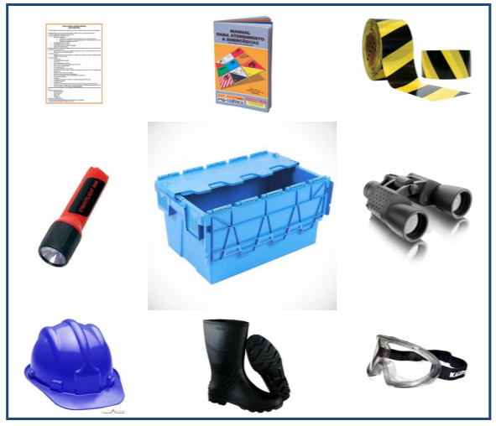

AÇÕES OPERACIONAIS E RESPONSABILIDADES DAS INSTITUIÇÕES
Com base a NBR 14064, que versa sobre atendimento a emergência
no transporte terrestre de produtos perigosos, ficam estabelecidos como
essenciais para a eficiência no atendimento a acidentes com produtos
perigosos as seguintes instituições estaduais e suas respectivas
responsabilidades16:
a) Policia Militar do Paraná:
• Coordenar e operacionalizar ações de isolamento e segurança do
local;
• Cooperar com operações de evacuação da comunidade,
garantindo a segurança das pessoas removidas, de seus bens e
pertences.
b) Corpo de Bombeiros Militar do Paraná:
• Operacionalizar ações de prevenção e combate a incêndio, bem
como operações de busca e salvamento;
• Operacionalizar as ações de socorro às vítimas, em conjunto com
as instituições de saúde, através da utilização de técnicas
defensivas17, visando restringir a área afetada, e de técnicas
ofensivas18, visando conter o vazamento/derramamento ;

16 Responsabilidades legais estão definidas no Decreto nº 96.044/04. Ressalta-se um ponto
importante desta lei, que versa em seu artigo 25 que “em razão da natureza, extensão e
características da emergência, a autoridade que atender ao caso determinará ao expedidor ou
ao fabricante do produto a presença de técnicos ou pessoal especializado”. Caso necessário
os telefones de contato do transportador e expedidor deverão estar impressos no envelope de
transporte da ficha de emergência, em posse do motorista.
17 Ação defensiva: ação de menor nível de risco às equipes de atendimento que podem ser
executadas fora da Zona Quente, (em alguns casos pode-se utilizar a roupa de proteção nível
D) antes que determinado contaminante se movimente (escoamento, carreamento) em direção
a pontos sensíveis (ex.: bueiro), visando, sobretudo, evitar, parar ou controlar a dispersão do
produto para áreas não atingidas, em especial corpos hídricos. São exemplos: proteção
(bloqueio) de ralos e bueiros, confinamento em diques e barreiras, redirecionamento,
fechamento remoto de válvulas, evacuações preventivas, colocação de materiais absorventes,
etc.
18 Ação ofensiva: ação de maior risco para as equipes de atendimento que ocorre dentro da
Zona Quente, e diretamente nos pontos de escape dos produtos (origem). Tem como objetivo
principal parar ou reduzir o vazamento/derramamento ou extinguir o incêndio. São exemplos:
batocar (“plugar”), tamponar, ataque com água/espuma, etc.
28
• Atuar supletivamente na operacionalização das ações de campo,
quando da ausência de técnicos ou recursos das empresas de
transporte ou dos fabricantes dos produtos envolvidos na
ocorrência;
• Atuar preventivamente, visando à minimização dos riscos
apresentados;
• Apoiar as demais entidades envolvidas com recursos humanos e
materiais.
c) Polícia Rodoviária Federal, Polícia Rodoviária Estadual:
• Coordenar e operacionalizar ações de segurança, isolamento e
sinalização do local, delimitando a área afetada.
• Coordenar e operacionalizar ações de manutenção e sinalização
do sistema viário local, com o isolamento ou a desobstrução de
via, de acordo com a segurança necessária.
• Suplementar ações aéreas para avaliação de área, transporte de
vítimas e de equipes de socorro.
d) DER:
• Operação do sistema viário;
• Sinalização e isolamento e desobstrução da via, de acordo com a
situação apresentada.
• Estabelecimento de estrutura para recuperação da infraestrutura
viária.
• Atuar de forma reguladora em ações que envolvam as
concessionárias, conforme suas responsabilidades contratuais
e) Concessionárias de rodovias:
• Operação do sistema viário;
• Sinalização e isolamento e desobstrução da via, de acordo com a
situação apresentada.
• Estabelecimento de estrutura para recuperação da infraestrutura
viária.
• Disponibilização de estrutura de atendimento pré-hospitalar e de
combate a incêndio como medidas suplementares para o
atendimento, em composição com o Corpo de Bombeiros.
29
• Atuar, sempre que possível, de forma supletiva por meio de ações
defensivas.
f) IBAMA, IAP, órgão ambiental municipal:
• Avaliação do impacto ambiental decorrente do acidente com
produto perigoso;
• Fornecer apoio técnico quanto aos riscos dos produtos envolvidos
na ocorrência;
• Orientar outros órgãos quanto às ações a serem desencadeadas
do ponto de vista de riscos ao meio ambiente;
• Determinar as ações de controle a serem desencadeadas para a
preservação ambiental;
g) BPMA:
• Avaliar a situação de dano ambiental;
• Agir repressivamente no caso de crimes ambientais, de acordo
com a lei de crimes ambientais;
h) CEPDEC, CORPDEC, COMPDEC:
• Coordenar, em conjunto com o Corpo de Bombeiros local, as
ações de atendimento da ocorrência
• Mobilizar recursos humanos e materiais para apoio aos trabalhos
de campo;
• Manter cadastro atualizado dos recursos humanos e materiais,
para suporte às atividades de campo durante o atendimento aos
acidentes;
• Coordenar, conjuntamente com o policiamento, as ações de
evacuação da comunidade.
• Acionar os órgãos de apoio e técnicos especializados na estrutura
Estadual, Regional ou Municipal;
• Confeccionar os relatórios necessários.
i) Transportador:
30
• Apoiar o fornecimento de equipamentos e mão-de-obra para a
solução do problema apresentado, tanto do ponto de vista da
segurança, como ambiental e de trânsito;19
• Providenciar a neutralização, remoção ou disposição dos
eventuais produtos ou resíduos envolvidos na ocorrência, de
acordo com a orientação e supervisão do órgão ambiental e do
fabricante do produto;
• Operacionalizar a transferência de cargas quando necessário,
providenciando os recursos indispensáveis para tal, em
concordância com o fabricante, expedidor e/ou destinatário da
carga;20
• Fornecer informações necessárias aos órgãos envolvidos, quanto
às características, riscos e precauções com relação aos produtos,
visando propicias condições seguras e adequadas no manuseio,
estivagem e transferências da carga;21
• Operacionalizar a remoção da unidade de transporte, em
concordância com os representantes dos órgãos de trânsito,
corpo de bombeiros e órgãos ambientais.
j) Fabricante, expedidor ou destinatário:
• Apoiar o fornecimento de equipamentos e mão-de-obra para a
solução do problema apresentado, tanto do ponto de vista da
segurança, como ambiental e de trânsito;22
• Providenciar a neutralização, remoção ou disposição dos
eventuais produtos ou resíduos envolvidos na ocorrência, de
acordo com a orientação e supervisão do órgão ambiental e do
fabricante do produto;
• Operacionalizar a transferência de cargas quando necessário,
providenciando os recursos indispensáveis para tal, em
concordância com o transportador;23

19 Com referência também no artigo 27 do decreto nº 96.044/04.
20 Com referência também no artigo 28 do decreto nº 96.044/04, e preferencialmente com
presença da autoridade pública.
21 Com referência também no artigo 27 do decreto nº 96.044/04.
22 Com referência também no artigo 27 do decreto nº 96.044/04
31
• Fornecer informações necessárias aos órgãos envolvidos, quanto
às características, riscos e precauções com relação aos produtos,
visando propicias condições seguras e adequadas no manuseio,
estivagem e transferências da carga;24
• Apoiar o transportador na operacionalização da remoção da
unidade de transporte em concordância com os representantes
dos órgãos de trânsito, corpo de bombeiros e órgãos ambientais.
k) Secretaria de Estado de Saúde:
• Determinar os hospitais de referência para o atendimento a
vítimas de acidentes com produtos perigosos;
• Avaliação técnica em caso de acidentes envolvendo produtos
radioativos;
• Atendimento hospitalar às vítimas;
• Responsável pela triagem e recepção das vítimas nos hospitais
de referência.
l) SANEPAR:
• Avaliação qualitativa da água para acidentes ocorridos próximos a
mananciais.
m) BPMOA:
• Realização de transportes em emergência de equipes para o local
da ocorrência
• Realização de transportes aeromédicos de vítimas atingidas por
produtos perigosos, de acordo com a orientação médica.
Além dos órgãos mencionados. Há a possibilidade da necessidade de
presença de outros órgãos cuja competência seja necessária para o
desenvolvimento da ocorrência. Estas outras instituições normalmente
precisam estar presentes em incidentes cuja vultuosidade seja demasiada
grande, e que demandam ações mais complexas para a resolução da situação.
Um exemplo é o Exército Brasileiro, que tem atribuições sobre os explosivos ou

23 Com referência também no artigo 28 do decreto nº 96.044/04, e preferencialmente com
presença da autoridade pública.
24 Com referência também no artigo 27 do decreto nº 96.044/04
32
a Comissão Nacional de Energia Nuclear (CNEN) que tem atribuições sobre os
radioativos, e tais atribuições não podem ser delegadas.
33
FLUXOGRAMA DE AÇÕES PARA ATENDIMENTO – CEP

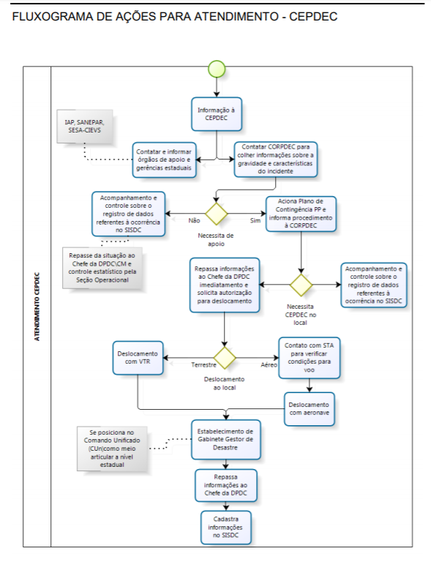

COMPETÊNCIA E CONTATO DOS ÓRGÃOS DE ATUAÇÃO
Os órgãos serão acionados por meio dos telefones de emergência ou
de plantão disponibilizados. Estes telefones são telefones referenciais de cada
órgão, de acordo com a sua estrutura e organização própria, de maneira que a
resposta seja desencadeada conforme os protocolos de atuação de cada
instituição.
Prioriza-se, em todo caso, necessidade de informação dos organismos
centrais de cada órgão, de maneira que seja viabilizada a congruência de
dados e a consequente produção de informações e estatísticas relacionadas
aos incidentes, bem como que se faça possível o acompanhamento a nível
estadual das ações de cada órgão.
O estabelecimento do fluxo de informações que alcance em tempo
hábil a gerência estadual auxilia na organização e direcionamento de recursos
operacionais.
É importante ressaltar, que, em vista da necessidade de atuação
conjunta dos órgãos locais de atendimento, cada regional ou município deverá
atualizar os contatos dos órgãos correlatos de acordo com a estrutura de
atendimento da região, independente do fluxo específico de acionamento, de
forma que exista facilidade em manter o contato e troca de informações após o
acionamento, e proporcionando uma troca de informações mais célere e
eficiente em períodos de normalidade.

